**Trabalho 8 – Arquivos**

**ICC 2018/1 – Turmas L e M**

**Sobre o trabalho**

O objetivo do trabalho é aprender a manipular arquivos com programas, usar programas para fazer tarefas que manualmente seriam penosas e tentar extrair informações dos dados manipulados.

Cada equipe deve baixar um dos arquivos .csv correspondentes ao curso, processar os dados de alguma maneira (algumas obrigatórias listadas a seguir) e plotar informações interessantes/relevantes em gráficos (alguns obrigatórios listados a seguir).

**Sobre os dados, processamento e plotagens a serem feitas**

As duas turmas são compostas de alunos de engenharias civil, elétrica, química e de produção, mais estatística.

Os alunos dos cursos de **engenharia civil e produção** tem como dados uma série de tarefas, seu tempo de duração e a dependência entre estas tarefas, ou seja, as tarefas que devem preceder uma dada tarefa. Os alunos deverão fazer um programa que ordene as tarefas por tempo de duração e precedência, de maneira a encontrar a menor janela de tempo em que se pode executar todas as tarefas listadas. Além disto, devem plotar o escalonamento, organização das tarefas no tempo correspondente à menor janela de tempo encontrada em um gráfico de Gantt. Um exemplo de gráfico/diagrama de Gantt é mostrado a seguir.

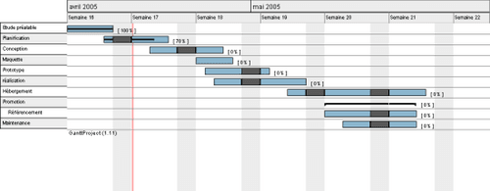

Diagrama de Gantt. Fonte: https://br.ccm.net/contents/581-diagrama-de-gantt

Os alunos de **engenharia química** têm como dados uma série de conjuntos de elementos e uma lista com composição de certas drogas, da qual os conjuntos de elementos são resultado de uma combinação das drogas listadas. Os alunos deverão fazer um programa que encontrem os conjuntos de drogas que resultam num dado conjunto de elemento, deverão plotar a composição dos conjuntos, número de vezes que cada uma das drogas aparece num dado conjunto, e a frequência em que as drogas aparecem em todos os conjuntos em um gráfico em forma de pizza ou mapa de árvore.

|  |  |
| --- | --- |
| **Drogas conhecidas** | **Composição** |
| Tamiflu | C16H28N2O4 |
| Victoza | C172H265N43O51 |
| Ritalina | C14H19NO2 |
| Cianocobalamina | C63H88CoN14O14P |
| Colecalciferol | C27H44O |
| Risperidona | C23H27N4FO2 |
| Cataflam | C14H11Cl2NO2 |
| Tylex | C18H21NO3 |
| Aspirina | C9H8O4 |

|  |
| --- |
| C1049H1520N224O254Co5P5F4Cl4  3x Tamiflu  3x Victoza  1x Aspirina  5x Cianocobalamina  1x Ritalina  2x Cataflam  4x Risperidona  1x Colecalciferol |

Exemplo de conjunto de elementos e possível solução

Exemplo de tabela para checagem

Os alunos de **estatística** têm como dados os últimos 18 anos de cotações das ações da Petrobras. Os alunos deverão fazer um programa que faça alguns tipos de regressão sobre os dados em um dado intervalo desejado pelo usuário (mês/ano/anos), de maneira a encontrar a tendência do crescimento ou decrescimento da cotação naquele intervalo. Devem ser feitas regressões lineares e por médias móveis, obrigatoriamente, sobre as cotações de fechamento e volume de compra/venda, que serão plotadas juntamente as séries originais, de cotações e volume de transações, num mesmo gráfico. Mais detalhes sobre regressões em: http://www.inf.ufsc.br/~marcelo.menezes.reis/Cap4.pdf.

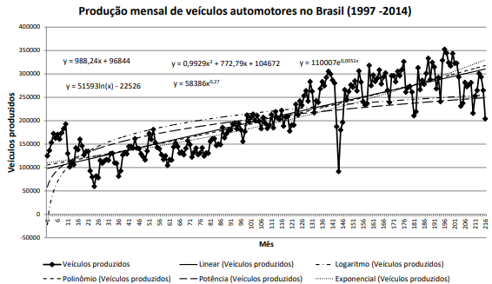

Imagem com plotagens da série de dados original e de diversos tipos de regressão (linear, logarítmica, polinomial, potência, exponencial)

Fonte: http://www.inf.ufsc.br/~marcelo.menezes.reis/Cap4.pdf

Os alunos de **engenharia elétrica** têm como dados uma série de tabelas verdades de circuitos digitais, cada uma das linhas é composta de 8 entradas e 3 saídas. Os alunos deverão fazer um programa que minimize o número de portas lógicas necessárias pelo circuito usando álgebra booleana e soma de produtos, reduzindo as equações que descrevem o comportamento das saídas com base nas entradas. Com base nas equações de saída e de entrada, plotar quantas portas lógicas do tipo NOT, AND e OR são necessárias para o circuito, além da redução (em %) do número de componentes lógicos. Mais detalhes sobre simplificação com lógica booleana em: http://www.estgv.ipv.pt/paginaspessoais/ffrancisco/sd0506/04ab.pdf.

|  |  |  |  |
| --- | --- | --- | --- |
| Entrada A | Entrada B | Entrada C | Saída 1 |
| 0 | 0 | 0 | 0 |
| 0 | 0 | 1 | 0 |
| 0 | 1 | 0 | 0 |
| 0 | 1 | 1 | 1 |
| 1 | 0 | 0 | 1 |
| 1 | 0 | 1 | 1 |
| 1 | 1 | 0 | 1 |
| 1 | 1 | 1 | 1 |

Exemplo de tabela verdade

Exemplo de manipulação com lógica booleana, baseada na tabela verdade acima.

Adição representa porta OR, produto representa porta AND e aspas simples representa porta NOT.

Fonte: http://www.estgv.ipv.pt/paginaspessoais/ffrancisco/sd0506/04ab.pdf

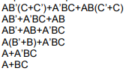

**Sobre a entrega**

O código fonte e o arquivo com o relatório do trabalho deverão ser enviados por meio do Moodle. Haverá um link para o upload do trabalho.

Os nomes dos arquivos deverão ter o seguinte formato:

Trabalho8_turma_x_equipe_y.py

Trabalho8_turma_x_equipe_y.pdf

Tanto o código fonte como o trabalho devem ter a Turma, a Equipe e o nome e número de matrícula dos integrantes da equipe.

Assim como as listas, os trabalhos devem ser feitos na versão Python 3 ou superior.